Урок английского языка во 2 «В» классе
27 апреля 2020

Test (Modules 7-8)

Проверь себя!
(Тест к модулям 7-8)

- Напиши предложения о том, что любят или не любят дети и животные.
Посмотри на примеры!

I like … - я люблю …
I don’t like … - я не люблю …

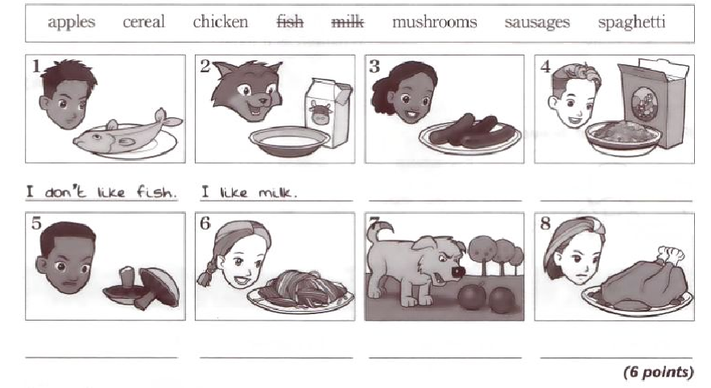
Напиши предложения о том, что ты любишь и не любишь:

- __________________________________ .
- __________________________________ .

- Запиши слово цифрой, как показано в примере.

Ответь на вопрос: - What’s your lucky number?

- My _______ ___________ is _____________ .

- Рассмотри фотографию. Напиши, кто есть кто в семье.

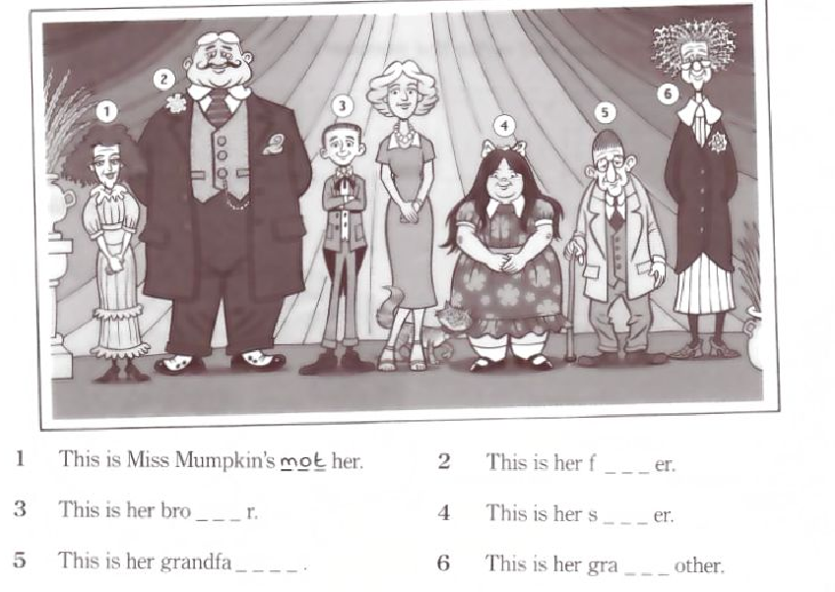

- Дополни вопросы словами из рамочки, а затем подбери к ним ответы (a – f).

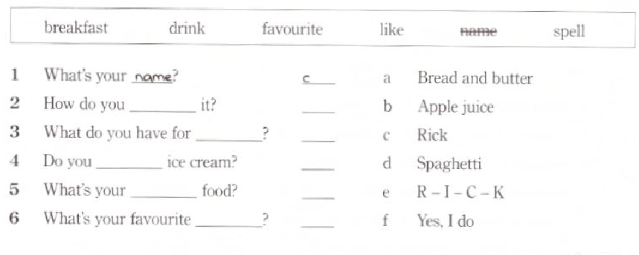
* drink - напиток
* spell – называть слово по буквам

Как бы ты сам(а) ответил(а) на эти вопросы? Запиши свои ответы.

